MULTINORM XL LS 3-in-1 150x120x60
MEA Bautechnik

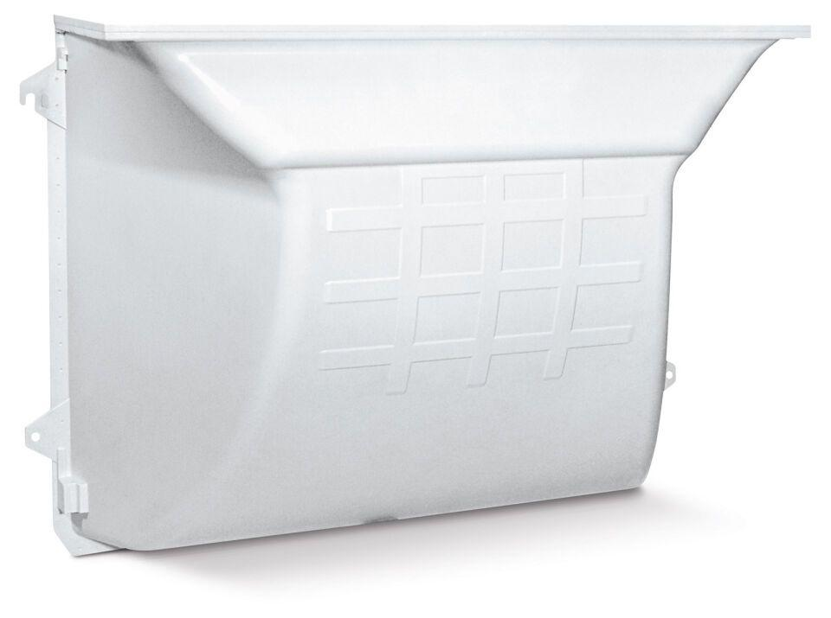Eigenschaften
GTIN:
4001990215043
HAN:
010864545
Belastbarkeit
befahrbar, begehbar
Dichtigkeit
wasserdicht gegen drückendes Wasser
Feuerwiderstandsklasse
F 30
Werkstoff
Glasfaserverstärkter Kunststoff (GFK)
Breite (mm)
1.500,00
Höhe (mm)
1.200,00
Brandverhalten
B2
Ausführung
mit Entwässerungsöffnung

